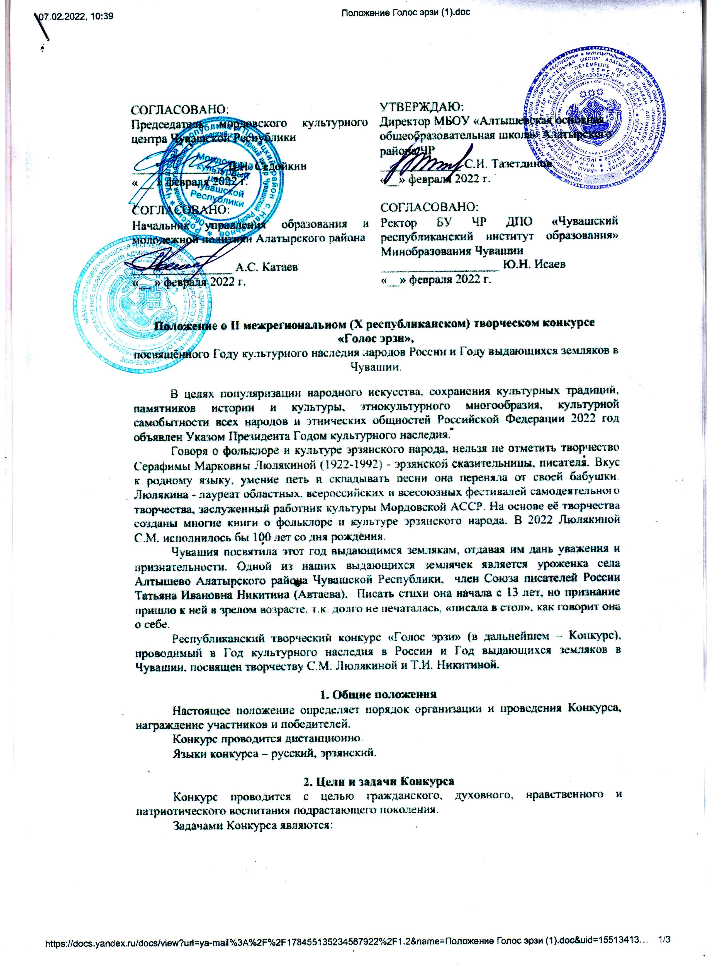

- приобщение к культурному и историческому наследию мордовского народа, чувства патриотизма к родному языку и родной культуре
- сохранения самобытных традиций, культур и языка мордвы-эрзи;

- привлечение интереса учащихся к литературному творчеству;

- популяризация литературного и художественного творчества;

- содействие раскрытию творческого потенциала учащихся;
- создание благоприятных условий для культурного развития и творческого взаимообмена участников;
- эстетическое и духовное воспитание подрастающего поколения.

3. Организаторы Конкурса
Организаторами Конкурса являются Мордовский культурный центр Чувашской Республики, Управление образования администрации Алатырского района, МБОУ «Алтышевская основная общеобразовательная школа» Алатырского района Чувашской Республики при информационной поддержке БУ ЧР ДПО «Чувашский республиканский институт образования» Минобразования Чувашии.

4. Участники Конкурса
К участию в Конкурсе приглашаются обучающиеся образовательных организаций и профессиональных образовательных организаций (студенты 1 курса СПО).
Конкурс проводится в трёх возрастных категориях.
- 1 категория: 6-10 лет;
- 2 категория: 11-14 лет;
- 3 категория: 15 – 18 лет.

5. Тематические секции и номинации Конкурса
Конкурс проводится по пяти номинациям. Участники могут подавать в каждой номинации не более одной работы.
Жанровые направления:
- декламация
- песенное исполнение
- рисунок
- сочинение
- видеоролик
Номинации Конкурса:
- «Художественное слово» - в данной номинации участник конкурса декламирует стихотворение Люлякиной или Никитиной на мордовском или русском языке.
- «Песенный звон» – хоровое или сольное исполнение народной песни или частушки из сборника (репертуара) С.М. Люлякиной на мордовском или русском языке. Формат видеозаписи может быть любым.
- «Мастер кисти» – иллюстрация произведений Люлякиной С.М. или Никитиной Т.И. Рисунки выполняются в любой технике (акварель, пастель, мозаика, графика, компьютерная графика и т.д.). на бумажном (формат А-3 или А-4) или электронном носителе (выполненном с помощью компьютерных программ или отсканированном с разрешением не менее 300 dpi). Каждая иллюстрация сопровождается текстом иллюстрируемого произведения (на отдельном листе).
- «Тебе, родной язык» - конкурс эссе или стихов собственного сочинения о родном языке. Работы предоставляются в документе Microsoft Word, шрифт — Times New Roman, размер шрифта — 14, интервал — одинарный. Объем сочинения: не более 1 листа печатного текста. Все работы пройдут проверку на плагиат. Сочинения, предоставленные на конкурс, не рецензируются и не возвращаются.
- «Блюда от Никитиной» - видеоролик приготовления блюда по рецепту Т.И. Никитиной. Это может быть мастер-класс, мультфильм или др. авторское видение.

К работе должна прилагаться заявка, содержащая:
- Название работы
- Сведения об авторе (фамилия, имя, отчество), возраст, класс
- Сведения об учебном заведении
- Ф.И.О. куратора работы, контактный телефон.
6. Критерии оценки
Оценка выступления участников осуществляется по 5 балльной шкале. Победитель каждой номинации определяется по набранной сумме баллов участника.

7. Жюри
Состав жюри Конкурса определяется его учредителями. Решением жюри определяется победители и призёры конкурса. При большом количестве работ организационный комитет может разделить их на подгруппы. Мордовский культурный цент оставляет за собой право присуждения номинаций.

8. Заявка
Заявка в каждом жанровом направлении формируется отдельным файлом. В теме письма необходимо прописать: «Голос эрзи» и указать жанровое направление: декламация, песенное исполнение, рисунок, сочинение или видеоролик. Заявки и конкурсные работы принимаются до 23 марта 2022 года по электронному адресу: alt_oosh@mail.ru.
Участники предоставляют в заявке следующие данные:

Жанровое направление (декламация, песенное исполнение, рисунок, сочинение, видеоролик)
Номинация,  категория | ФИО участника | Возраст участника | Полное наименование ОУ (в соответствии с Уставом) | ФИО руководителя, должность, контактный телефон, электронная почта

9. Подведение итогов и награждение
Итоги Конкурса будут подведены в 24 марта 2022 года.
Все участники конкурса получат сертификат участника в электронном виде, а победители и призеры конкурса – соответствующие дипломы.

10. Контактная информация
МБОУ «Алтышевская основная общеобразовательная школа» Алатырского района Чувашской Республики, тел. 8835-31-64646 или 89278402046, е-mail: alt_oosh@mail.ru

